ہیوسٹن انڈیپنڈنٹ سکول ڈسٹرکٹ

8330 Triola LN.‎
Houston, TX 77036

ٹیلیفون ‎(713)‎ 458-5555 فیکس ‎(713) 458-5567

http://schools.houstonisd.org/Liberty
مسٹر مونیکو ریواس (Mr. Monico Rivas)، پرنسپل
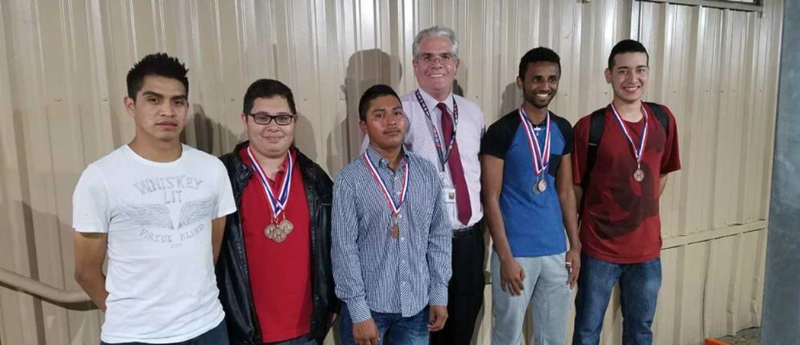

طالب علم کا دستی کتابچہ

خوش آمدید - bienvenidos
لبرٹی ہائی سکول میں خوش آمدید! ہمارے طلباء کی جماعت میں آپ کی شمولیت پر ہمیں خوشی ہے اب آپ ہائی سکول ڈپلومہ حاصل کرنے کے تقاضوں کی تکمیل کے لیے کام کریں گے۔

پرنسپل کی جانب سے خوش آمدید

طلباء،

لبرٹی ہائی سکول میں خوش آمدید! آپ نے اپنی تعلیم جاری رکھنے اور خود کو اپنے مستقبل اور اپنی کمیونٹی پر مثبت اثر ڈالنے کے لیے تیار کرنے کا ایک اہم فیصلہ لیا ہے۔

ایک طالب علم کی حیثیت سے لبرٹی میں آپ کا تجربہ، کئی طریقوں سے زندگی کے ان بہت سے تجربات کی طرح ہوگا جو ہماری اپنی روزمرّہ کی زندگی میں ہمارے حال اور ہمارے مستقبل کا تعین کرتے ہیں۔ بطور طالب علم، ایسے اوقات آئیں گے جب آپ کوئی نیا تصور یا نئی اہلیت سیکھنے کے لیے پرجوش ہوں گے اور ایسے اوقات بھی ہوں گے جب آپ اسباق کے الجھن بھرے حصوں کو سمجھنے کی جدوجہد کرتے ہوئے مایوسی سے بھر جائيں گے۔ ایسے بھی اوقات ہوں گے جب آپ کو اس بات پر فخر ہوگا کہ آپ نے کئی گھنٹوں کے کام کے بعد تھکن محسوس کرنے کے باوجود یا خاندان کی کسی ایسی ضرورت کے باوجود، جو آپ کی توجہ چاہتی ہو، اپنی تمام کلاسوں میں شرکت کی۔ دیگر ایام میں، آپ کو اپنی کلاس کے ان ساتھیوں کو دیکھ کر اطمینان ہوگا جو اپنی زندگیوں میں اسی طرح کے حالات کا سامنا کر رہے ہیں اور جو اپنی تعلیمی کوششوں میں کامیاب رہے ہیں۔

طلباء کے لبرٹی سکول میں داخلے کا انتخاب کرنے کی متعدد وجوہات ہیں؛ تاہم، لبرٹی میں سبھی طلباء کے لیے حتمی ہدف ایک ہی منزل پر پہنچنا ہے: ہائی سکول ڈپلومہ حاصل کرنا اور بہتر مستقبل کے لیے امکانات کے نئے جہان کے دروازے کھولنا جاری رکھنا۔

ہمارے سکول کا تعلیمی شعبہ اور عملہ آپ کے ساتھ کام کرنے کا موقع پا کر اور آپ کے ہائی سکول ڈپلومہ حاصل کرنے کے کام میں آپ کی زندگی کا حصہ بننے پر بہت خوش ہے۔ لبرٹی ہائی سکول کے اساتذہ، دفتری عملہ، اور منتظمین کامیابی حاصل کرنے میں آپ کی مدد کے لیے عہد بستہ ہیں۔ اپنے اساتذہ، معلمین، یا دفتری عملہ کو اپنے سوالات، ضروریات یا تشویشات بتا کر، اور جی چھوڑے بغیر انتھک محنت کرکے، آپ اپنے ہدف کو حاصل کرنے کے راستے پر ہوں گے۔

مخلص،

مسٹر ریواس (Mr. Rivas)
پرنسپل

تعلیمی پروگرام
ہائی سکول ڈپلومہ حاصل کرنے کے لیے طلباء کا کم از کم 26 کریڈٹس حاصل کرنا ضروری ہے۔ لبرٹی میں اپنی تعلیم کے پورے دورانیے میں ایک بہتر متوازن تعلیم کے لیے، آپ مختلف تعلیمی مضامین کی کلاسیں لیں گے۔ تعلیم کے میدانوں میں شامل ہوں گے:

- انگریزی
- سائنس
- معاشرتی علوم
- رياضی
- کمپیوٹر ٹیکنالوجی
- فنون لطیفہ
- جسمانی تعلیم
- غیر ملکی زبان اور
- دیگر انتخابی کلاسز۔

لبرٹی ہائی سکول میں مطلوبہ کلاسز لینے کے علاوہ، انگریزی زبان کی تعلیم ہر کورس کا ایک اہم حصہ ہے۔ دیگر مضامین پڑھنے کے ساتھ ساتھ، آپ تحریر، پڑھنے، بولنے اور سننے کی اپنی اہلیتوں کو بھی مضبوطی دیں گے۔ آپ کے اساتذہ کے ساتھ مل کر کام کرتے ہوئے اور آپ جو کچھ سیکھتے ہیں اس کی پریکٹس کرکے، آپ اپنے تعلیمی اہداف تک پہنچنے کے اہل ہوں گے!

رابطے کی معلومات
برائے مہربانی اپنے ذاتی رابطے کی معلومات کو تازہ رکھیں۔ اس میں آپ کا فون نمبر، پتہ، اور ہنگامی رابطہ شامل ہے۔ اگر آپ کے پاس ایسی معلومات ہیں جن کی تجدید کی ضرورت ہے تو، براہ کرم محترمہ اسپارزا (Ms. Esparza) سے یا استقبالیہ دفتر میں ملیں۔

کریڈٹ کی تشخیص
اگر آپ نے اپنے آبائی ملک میں ہائی سکول کورسز کی ہیں تو، مشورہ دیا جاتا ہے کہ آپ اپنے سکول کی ٹرانسکرپٹ، رپورٹ کارڈ یا دیگر دستاویزات جمع کروائیں جو آپ کے لیے گئے کورسز کی تصدیق کرتی ہوں۔ ان دستاویزات کا جائزہ لیا جائے گا اور اس بات کے تعین کے لیے اس کا استعمال کیا جائے گا کہ آیا آپ کو ان کورسز کے لیے کریڈٹ حاصل ہوگا۔ براہ کرم مزید معلومات کے لیے محترمہ اسپارزا (Ms. Esparza) سے ملیں۔

حاضری/غیر حاضری
آپ کی تمام کلاسوں میں حاضری ضروری ہے۔ اس بات کو یقینی بنانے کے لیے کہ آپ کو سیکھنے اور اپنی کلاسوں میں سے ہر ایک کے لیے کریڈٹس حاصل کرنے کا بہترین موقع حاصل ہو، یہ ضروری ہے کہ آپ ہر مقررہ دن پر کلاسوں میں شرکت کریں۔

● تدریسی دن کے دوران ہر غیر معاف شدہ غیر حاضری کے لیے ایک خود کار فون کال جائے گی۔
● تین غیر معاف شدہ غیر حاضریاں – طالب علم کو ٹروئنسی آفیسر کی جانب سے ایک فون کال اور انتباہی خط موصول ہوگا اور/یا وہ ان کے گھر پر جائیں گے۔
● دس یا زیادہ معاف شدہ/غیر معاف شدہ غیر حاضریاں - طالب علم کو اپنے کورسز کے لیے کریڈٹ حاصل نہیں ہوگا اور طالب علم کو ٹروئنسی کورٹ بھیجا جائے گا (19 سال سے کم عمر)۔

اگر آپ کے لیے غیر حاضری ضروری ہے تو، اپنی غیر حاضری کو معاف کیے جانے کے لیے ایک فارم بھرنا یقینی بنائیں۔ غیر حاضریوں کی معافی والے فارمز استقبالیہ ڈیسک سے لیے جاسکتے ہیں۔ مکمل شدہ فارمز استقبالیہ کاؤنٹر پر موجود باکس میں ڈالے جانے چاہئیں۔

معافی کا نوٹ واپس جمع کرواتے وقت درج ذیل رہنما خطوط پر عمل کریں:
a) اپنا پہلا اور آخری نام شامل کریں
b) طالب علم نمبر
c) وہ تاریخ جب آپ غیر حاضر تھے
d) غیرحاضری کی وجہ
e) غیر حاضری کی تصدیق کے لیے ٹیلیفون نمبر

معافی کا نوٹ لکھنے کے بعد اسے لازمی طور پر مرکزی دفتر میں جمع کروایا جانا چاہیے جہاں اس پر مہر لگے گی اور جمع کرنے کی تاریخ ڈالی جائے گی۔ اپنا فارم جمع کرنے کے لیے آپ کے پاس سکول واپس لوٹنے کے بعد دو دنوں کا وقت ہوتا ہے۔

طلباء درج ذیل معیارات کی تکمیل کرنے پر سمسٹر کے آخر میں کلاسوں کے لیے اپیل کرسکتے ہیں:
- پچھلے سمسٹر کے مقابلے حاضری میں بہتری آئی ہوئی
- آپ نے کلاسوں کے اوسط 70‎%‎ میں شرکت کی ہو
- آپ تعلیمی وقت یا تفویض کردہ کمیونٹی سروس کے گھنٹوں کی تلافی کرنے کے لیے تیار ہوں۔

کورس کریڈٹ اپیل کی پالیسی

فائنل گریڈ >85 ہے | اپیل کو منظوری
5-10 غیر حاضریاں اور گریڈ 75-84 ہے | فی کلاس پیریڈ غیر حاضری کے لیے ½ گھنٹے کا تعلیمی تلافی کا وقت تفویض کیا جاتا ہے۔ اگر طالب علم تقاضوں کو پورا کرتا ہے تو، اپیل منظور کرلی جاتی ہے۔
10 سے زیادہ غیر حاضریاں اور گریڈ 70-74 ہے | فی کلاس پیریڈ غیر حاضری کے لیے 1 گھنٹے کا تعلیمی تلافی کا وقت تفویض کیا جاتا ہے۔ اگر طالب علم تقاضوں کو پورا کرتا ہے تو، اپیل منظور کرلی جاتی ہے۔

جب اپیلز کمیٹی طلباء سے ملے گی تو وہ درج ذیل پر غور کرے گی:

- غیر حاضریوں کی تعداد (جیسے 6 بمقابلہ 26)
- معافی شدہ اور غیر معافی شدہ صورتحال
- کورس گریڈ
- غیر حاضریوں کی ترتیب (جیسے ہر جمعہ، صرف چھٹا پیریڈ وغیرہ)
- سابقہ اپیلوں کی سرگزشت
- اصلاح کا ثبوت
- غیرحاضریوں کی وجہ

تاخیر سے سکول پہنچنا اور کلاس میں دیر سے آنا
سبھی طلباء کے لیے وقت پر سکول پنہچنا اور ہر کلاس کے لیے وقت پر آنا ضروری ہے۔ ایسے طلباء جو پہلے پیریڈ کے 15 منٹ بعد سکول پہنچتے ہیں انہیں اس وقت کو پورا کرنے کے لیے سکول کے بعد رکنا ہوگا۔ تاخیر سے سکول پہنچنے والے طلباء کو سکول کی انتظامی ٹیم حراست میں رکھے گی۔ جو طلباء پاسنگ پیریڈ کے دوران کلاس میں تاخیر سے آتے ہیں انہیں استاد کی تاخیر سے متعلق پالیسی کی بنیاد پر نتائج کا سامنا ہوگا۔

تعلیم کی بھر پائی والے مطلوبہ وقت میں حاضر نہ ہونے کے نتائج:
- والدین/سرپرست کے ساتھ فون کانفرنس
- استاد/کونسلر/والدین، اور/ یا منتظم کے ساتھ طالب علم کی کانفرنس
- ہفتہ کے دن کمیونٹی سروس کے گھنٹے
- سکول میں معطلی
- سکول سے باہر معطلی

ضابطہ اخلاق
سبھی طلباء کے لیے HISD طلباء کے ضابطۂ اخلاق سے واقفیت حاصل کرنا ضروری ہے۔ ضابطۂ اخلاق کا دستی کتابچہ سبھی طلباء کے لیے استقبالیہ والے حصے میں دستیاب ہے۔ سکول کے ضوابط نہ صرف سکول میں بلکہ تفریحی دوروں اور سکول کے زیر سرپرستی دیگر پروگراموں کے دوران بھی لاگو رہتے ہیں۔ سکول اور سکول ڈسٹرکٹ کے ضوابط کی پابندی نہ کرنے کے نتیجے میں تادیبی کارروائی ہوگی۔

ضابطہ لباس کی پالیسی - سکول یونیفارم
لڑکوں اور لڑکیوں دونوں کے لیے پولو شرٹس (رائل بلیو، سفید، خاکستری سکول کے لوگو کے ساتھ)
پینٹس: گہرے نیلے جینس اور خاکی پینٹس
شارٹس: جین یا خاکی (گھٹنے سے دو انچ اوپر)
جوتے: لڑکوں اور لڑکیوں دونوں کے لیے بند جوتے

کلاس روم میں ٹوپیاں، ہیٹس، یا سرپوش نہ پہنے جائیں۔ سکول میں ایسے ٹی شرٹس، شرٹس، یا زیوارت کی اجازت نہیں ہے جو کسی حلقے/مسلک سے وابستگی ظاہر کرتے ہوں۔ پینٹس کمر پر پہنے جائیں۔ سکرٹس اور ڈریسز گھٹنے سے دو انچ سے زیادہ نیچے نہ ہوں۔

سیل فونز
کلاس روم میں سیل فونز کا استعمال نہیں کیا جاسکتا۔ کلاس میں رہنے کے دوران سیل فونز آف کردیے جائیں۔ وقفۂ آرام میں فونز کا استعمال کیا جاسکتا ہے۔ ہنگامی حالات میں، اہل خاندان مرکزی دفتر کو 713‎-458-5555 پر کال کریں اور طالب علم کو آگاہ کردیا جائے گا۔
کلاس میں آئی پوڈز/آئی پیڈز اور دیگر الیکٹرانک آڈیو ڈیوائسز کی اجازت نہیں ہے تاوقتیکہ انسٹرکٹر نے تعلیمی مقاصد کے لیے استعمال کی اجازت دی ہو۔

اگر الیکٹرانک آلات بجتے ہیں، دکھائے جاتے ہیں، یا استعمال کیے جاتے ہیں تو شعبے اور عملے کے اراکین انہیں ضبط کرلیں گے۔ پہلی ضبطی کے نتیجے میں انتباہ دیا جائے گا اور طالبعلم کو ایک اقرارنامے پر دستخط کرنا ہوگا۔ دوسری اور آئندہ ضبطیوں میں ‎$15 کا جرمانہ واجب الادا ہوگا، جو سکول کے بعد ہر دن، محترمہ مارسیا (Ms. Marcia) کے پاس (صبح) یا (شام) میں جمع کروایا جاسکتا ہے۔ چھوٹے طلباء کے الیکٹرانک آلات لازمی طور پر سرپرست کے ذریعہ لے جائے جائیں۔

عملہ ان الیکٹرانک آلات، بشمول سیل فونز کی گمشدگی کے لیے ذمہ دار نہیں ہوگا جو سیل فون پالیسی کی تعمیل نہ کرنے کے نتیجے میں ضبط کیے گئے ہوں۔

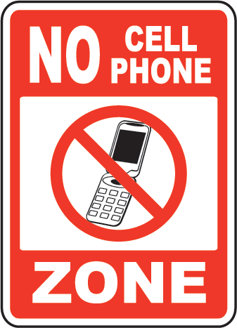

بغیر اجازت کیمپس چھوڑنا
طلباء سکول کے منتظم کی اجازت کے بغیر کیمپس نہیں چھوڑ سکتے۔ کلاسوں کے دوران یا ڈنر کے وقت دوران سٹورز یا ریستورانوں میں جانے کی اجازت نہیں ہے اور اس کے نتیجے میں تادیبی عواقب کا سامنا ہوگا۔

کلاسوں کے دوران یا ڈنر/لنچ کے وقت دوران بغیر اجازت کیمپس چھوڑنے والے طلباء کے لیے نتائج:

پہلی خلاف ورزی: استاد، کیمپس آفیسر یا انتظامیہ کے ذریعہ انتباہ
دوسری خلاف ورزی: والدین/سرپرست کے ساتھ کانفرنس ہوگی اور تعلیمی بھرپائی کے لیے وقت دینا ہوگا
تیسری خلاف ورزی: آفس ریفرل – ہفتہ کے دن کمیونٹی سروس کے گھنٹوں کی تفویض

پارکنگ
سکول کے سامنے طلباء کے لیے پارکنگ دستیاب ہے۔ طلباء کو ہمیشہ اس حصے کو صاف اور محفوظ رکھنا چاہیے۔ طلباء ڈنر یا وقفہ آرام میں اپنی کاروں میں نہیں بیٹھ سکتے۔

کلاس سے قبل/بعد میں اور ڈنر کے وقت کے دوران اپنی کاروں میں بیٹھے طلباء:

پہلی خلاف ورزی: استاد، کیمپس آفیسر یا انتظامیہ کے ذریعہ انتباہ
دوسری خلاف ورزی: والدین/سرپرست کے ساتھ کانفرنس
تیسری خلاف ورزی: آفس ریفرل – لنچ/ڈنر کے وقت حراست
چوتھی خلاف ورزی: آفس ریفرل – سکول میں معطلی

پارکنگ لاٹ میں غیر محفوظ ڈرائیونگ:
پہلی خلاف ورزی: استاد، کیمپس آفیسر یا انتظامیہ کے ذریعہ انتباہ (نوٹ: اگر ڈرائیونگ سے متعلق خلاف ورزی کے لیے پولیس آفیس کی جانب سے جامع مداخلت کی ضرورت ہوگی، تو پہلی خلاف ورزی میں ٹکٹ دیا جاسکتا ہے یا گرفتاری ہوسکتی ہے)
دوسری خلاف ورزی: آفس ریفرل۔ طلباء کو کمیونٹی سروس کے گھنٹے تفویض کیے جائیں گے۔
تیسری خلاف ورزی: آفس ریفرل۔ کانفرنس اور سکول سے معطلی۔
چوتھی خلاف ورزی: آفس ریفرل۔ طالب علم کے ساتھ کانفرنس اور ممکنہ طور پر پولیس آفیسر کی جانب سے ٹکٹ۔

ہنگامی طریق کار
طلباء ہنگامی حالات سے متعلق تمام متعلقہ طریق کار پر عمل کریں گے۔
- آگ لگنے یا کسی دیگر ہنگامی حالت میں آپ کے کلاس روم ٹیچر کے پاس آپ کے لیے ہدایات ہوں گی۔

- ان اعلانات اور ہدایات کو سنیں جو عوامی نشریہ کے سسٹم کے ذریعہ کی جاتی ہیں۔
- آپ کا تحفظ اور دوسروں کا تحفظ اس بات پر منحصر ہے کہ آپ کتنے بہتر طور پر ہدایات پر عمل کرتے ہیں۔
- یاد رکھیں: آپ کے ٹیچر آپ کی مدد کے لیے وہاں موجود ہیں۔

طالب علم کی آئی ڈیز
تمام طلباء کو ایک آئی ڈی جاری کی جاتی ہے۔ کیمپس میں رہنے کے دوران اور سکول کے زیر سرپرستی پروگراموں میں شرکت کرتے ہوئے ہمہ وقت آئی ڈیز پہننا لازمی ہے۔ اگر کوئی طالب علم/طالبہ اپنی آئی ڈی نہیں لاتا/لاتی ہے تو عارضی آئی ڈی کے لیے اس سے ‎$1.00 وصولا جائے گا۔

اگر آئی ڈی کھو جاتی ہے تو، متبادل کے لیے ‎$5.00 کی فیس ہوگی۔

کمپیوٹر کا استعمال
طلباء سکول کے کمپیوٹر نیٹ ورک پرویسا ہی مناسب رویہ اختیار کرنے کے ذمہ دار ہیں جیسے کہ وہ کلاس روم میں ہوں۔ یہ توقع کی جاتی ہے کہ استعمال کنندگان ذیل کے مطابق ضلع کے معیارات کی تعمیل کریں گے:

- رازداری - نیٹ ورک ایڈمنسٹریٹرز سسٹم کی سالمیت کو برقرار رکھنے کے لیے مواصلات کا جائزہ لے سکتے ہیں۔

- اسٹوریج کی صلاحیت – استعمال کنندگان سے تفویض کردہ سٹوریج کے اندر رہنے اور اضافی جگہ لینے والے موادوں کو حذف کردینے کی توقع کی جاتی ہے ۔

- غیر قانونی نقل سازی – طلباء لازمی طور پر کبھی بھی نیٹ ورک ڈرائیوز یا USB پر کوئی کمرشیل سافٹ ویئر، شیئر ویئر، یا فری ویئر ڈاؤن لوڈ اور انسٹال نہ کریں، تاوقتیکہ انہیں نیٹ ورک ایڈمنسٹریٹر کی جانب سے تحریری اجازت حاصل نہ ہو۔ طلباء دوسرے طلباء کی فائلیں نہ تو کاپی کریں نہ ہی کھولیں۔

- نامناسب مواد یا زبان – مواصلت کے لیے فحش، بے ہودہ، یا ناشائستہ زبان کا استعمال نہیں کیا جانا چاہیے، نہ ہی ایسے موادوں تک رسائی کی جانی چاہیے جو سکول میں رویے سے متعلق ضابطوں کے مطابق نہ ہوں۔

ٹیکنالوجی/لیپ ٹاپ کے استعمال سے متعل خلاف ورزی کے نتائج:
کلاس روم ٹیچر لیپ ٹاپ ضبط کرلیں گے اور سکول کے منتظم کے پاس تادیبی رپورٹ جمع کروائیں گے۔
سکول کا منتظم طالبعلم اور والدین/ سرپرست کے ساتھ کانفرنس کرے گا۔
لیپ ٹاپ سے متعلق خلاف ورزی کی سنگینی کی بنیاد پر، طالب علم کو کمیونٹی سروس کے گھنٹے مکمل کرنا، سکول میں معطلی یا سکول سے باہر مطلی کا سامنا کرنا پڑ سکتا ہے۔
اگر طالب علم نے لیپ ٹاپ کو نقصان پہنچایا ہے اور اسے ضبط کیا جانا لازمی ہو، تو بھی طالب علم سکول کا تمام کام مکمل کرنے کے لیے ذمہ دار ہے۔

ایڈووکیسی اور طلباء کی امدادی خدمات
سبھی طلباء کا داخلہ ایڈووکیسی کلاس میں ہوگا جہاں تعلیمی پیشرفت، ذاتی ترقی، خاندان اور سماجی خدمات کے بارے میں معلومات، اور بین شخصی اہلیتوں کو فروغ دینے کا موقع حاصل ہوگا۔

ذاتی ترقی اور ذاتی رشتے
اپنی بنیادی ضروریات کو نظر انداز کیے بغیر روزگار، سکول، خاندان، اور ذاتی ذمہ داریوں کے درمیان زندگی کو متوازن رکھنے کی صلاحیت آپ کو اپنے اہداف کے حصول کے راستے پر رہنے کی اجازت دے گا۔ اپنے تعلیمی اہداف اور منصوبوں کے بارے میں اپنے خاندان، دوستوں اور آجرین کو بتانا ضروری ہے تاکہ آپ ممکنہ حد تک زیادہ سے زایادہ اعانت حاصل کرسکیں۔ آپ کا خاندان آپ کو جو اعانت فراہم کرسکتا ہے وہ بہت اہم ہے۔ ساتھ ہی، اپنے آجرین کے ساتھ ایک اچھا رشتہ قائم کرنا بھی مدد گار ہے تاکہ وہ بھی آپ کے تعلیمی اہداف تک پہنچنے میں آپ کی مدد کرسکیں۔

ٹیوٹوریلز
اس بات کو یقینی بنانے کیلئے کہ آپ کو اپنے کورس کے کام میں کامیابی کا ہر موقع ملے، پیر تا ہفتہ ٹیوٹوریلز دستیاب ہیں۔ ٹیوٹوریل کی خدمات ایسے طلباء کے لیے ہے جنہیں اسائمنٹس مکمل کرنے میں مدد کی ضرورت ہے یا جو اضافی اہلیت کی مشق کرنا چاہتے ہیں۔ طلباء ضرورت کی بنیاد پر اپنے اساتذہ سے ٹیوٹوریل والی اعانت کی درخواست کرسکتے ہیں۔ ٹیوٹوریلز کے بارے میں اضافی معلومات کے لیے، مہربانی کرکے اپنے اساتذہ کے ساتھ بات کریں۔

کالج میں کامیابی کا پروگرام - نوآمی بریٹو
نوآمی بریٹو سبھی طلباء اور خاندانوں کو اعلی جامع صلاح کاری پروگرام فراہم کرنے کے لیے ہمارے سینیئرز کے ساتھ مل کر کام کرتی ہیں، تاکہ طلباء کو کالج ڈگری کے لیے جدوجہد کرنے اور حاصل کرنے کے لیے با اختیار بنایا جائے۔ محترمہ بریٹو طلباء کو کالج کی طرف جانے والا رجحان فروغ دینے کے لیے مشورہ دیتی ہیں اور طلباء کو کالج میں داخلہ کی کارروائی میں اعانت کرتی ہیں۔ محترمہ بریٹو گنجائش میں اضافہ کے لیے طلباء کو گرانٹس، اسکالرشپس، اور دیگر قسم کی امداد کے معاملے میں بھی مدد کرتی ہیں۔ محترمہ بریٹو ہر ہفتے کی بدھ اور جمعرات کو، صبح 7:30 تا شام 4:30 دستیاب رہتی ہیں۔

سکول کونسلر - سیلی لالیس (Sally Lawlace)
تعلیمی، سماجی اور ذاتی چیلنجز کے سلسلے میں طلباء کے ساتھ کام کرتی ہیں۔ کونسلنگ، نگہداشت صحت یا خاندانی مسائل سے متعلق وسائل کے لیے حوالہ فراہم کرتی ہیں۔ والدین اور طلباء کے ساتھ ان کے PGP کے لیے ایک راستہ کی تصدیق کرنے کے لیے ملاقات کرتی ہیں۔ ماسٹر شیڈیول اور طلباء کا شیڈیول تیار کرتی ہیں۔ محترمہ لالیس طلباء کے ساتھ کریڈٹس اور ثانوی کے بعد کے اہداف کے انفرادی جائزے کے لیے بھی ملتی ہیں۔

سکول سے دستبرداری
اگر کسی وجہ سے آپ کے لیے سکول چھوڑنا لازمی ہو تو، آپ کو رجسٹرار محترمہ ایسپارزا (Ms. Esparza) اور مسٹر ریواس (Mr. Rivas) یا نائب پرنسپل کو سکول چھوڑنے کے اپنے ارادے کے بارے میں اطلاع دینی ہوگی۔ یہ ضروری ہے کہ آپ اپنی تعلیم مکمل کرنے کے اپنے اختیارات کے بارے میں بات کریں۔ آپ 713‎-458-5555 پر بھی کال کرسکتے ہیں تاکہ ہم آپ کی کسی تشویش پر بات کرسکیں۔

شعبہ تعلیم اور عملہ
منصب | عہدہ | مقام
ریواس، مونیکو | پرنسپل | مرکزی دفتر
مولینا، کیمیلیا | نائب پرنسپل - صبح | ورک روم
ایباؤ، ماریو | نائب پرنسپل - شام | رجسٹرار کا دفتر
لالیس، سیلی | کونسلر | ورک روم
اوپریا، کورنیلیا | خواندگی کی کوچ | ورک روم
ابارکا، جیسیکا | سکول سیکریٹری | مرکزی دفتر
بائر، برائن | پولیس آفیسر | ورک روم
رینا، جوئے | آئی ٹی سپورٹ | رجسٹرار کا دفتر
ایسپارزا، نائبی | SIMS کلرک | رجسٹرار کا دفتر
مارسیا، کیڈی | استقبالیہ ڈیسک کی ریسپشنسٹ- صبح | مرکزی دفتر
ویلانوئیوا، کارمن | استقبالیہ ڈیسک کی ریسپشنسٹ- شام | مرکزی دفتر
ویکنسی | گریجوئیشن سپورٹ اسپیشلسٹ | رجسٹرار کا دفتر
مانیانا، ابراھم | سکول نرس | رجسٹرار کا دفتر
میک گوان، ایلین | ریپ-اراؤنڈ اسپیشلسٹ | ورک روم
جیبرمائیکل، یرگالیم | اکیڈمک ٹیوٹر
سالم، ناصر | اکیڈمک ٹیوٹر
گیٹاہون، عابدی | اکیڈمک ٹیوٹر
لورز، الیشیا | اکیڈمک ٹیوٹر
ٹیکی، مَکدا | اکیڈمک ٹیوٹر
یابانسی، لیوئے | اکیڈمک ٹیوٹر
ہائیز، ملکیا ڈبلیو۔ صبح | LEAD – ESL/ELA | 101
فراگا، ٹونیا جے۔ صبح | ESL استاد | 103
پیٹرسین، کیرول | ESL استاد | 103
ویکف، جینائن شام | ESL ٹیچر | 102
ویٹکنس، کرسٹائن ایم صبح | ESL ٹیچر | 102
کلین II، جان ایم صبح/شام | لیڈ کیٹ/ESL ٹیچر کمرہ105 | 109
ہرنانڈیز، ریگو صبح/شام | جسمانی تعلیم
کوان، شُن پِنگ صبح | آرٹ | 107
اگویلوز، کیٹرین صبح | ورچؤل لیب فیسلیٹیٹر | 108
ریئیس، ورنائس شام | ورچؤل لیب فیسلیٹیٹر | 108
کارٹیز، گلوریا صبح | CTE | 109
ہالو وے، جسٹن سی۔ | اسپیچ کمیونیکیشن
جیمس، ایڈیسن صبح | ریاضی ٹیچر | 105
سندھے، پریانگ شام | ریاضی ٹیچر | 110
مونوز، ڈیانا شام | ریاضی ٹیچر | 105
سائنز رمیریز، میگوئل صبح | سائنس ٹیچر | 104
میلٹن، اروین شام | سائنس ٹیچر | 104
بلیسنگر این ای۔. شام | سماجی علوم کے ٹیچر | 106
بورو، رینڈال اے۔ صبح | سماجی علوم کے ٹیچر | 106
لیگارلے، ریکارڈو | سائنس
جیک، جینائن | CTE
دعا، اگیمین | آرٹ
کیریلو، ماریو | ریاضی
برنیاس، سرجیو صبح | مختص ایسوسی ایٹ ٹیچر
ویکنسی شام | مختص ایسوسی ایٹ ٹیچر
سو، سانڈرا | ELA سپورٹ
گونزالیز، عنائبی | پلانٹ آپریٹر
رینا، رامون | نگراں
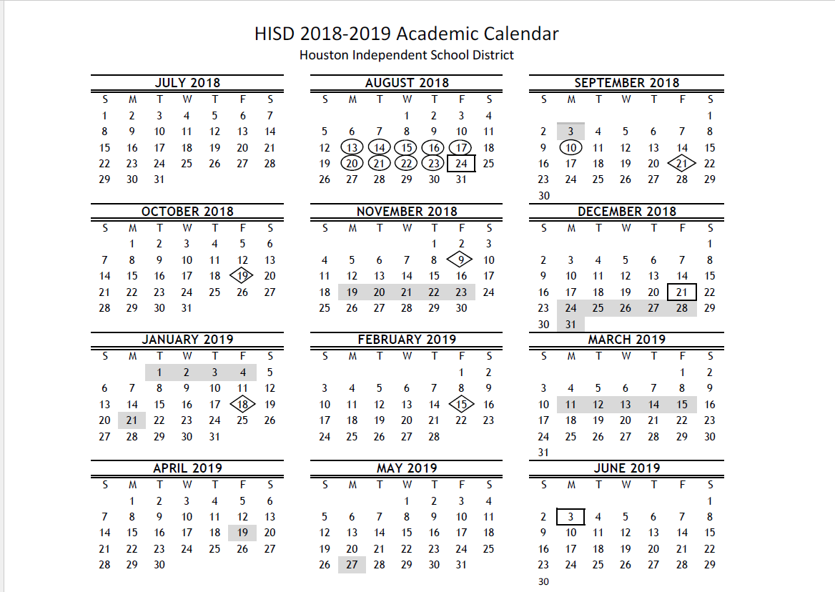
STAAR امتحان کی تاریخیں
3 – 7 دسمبر، 2018

TELPAS امتحان کی تاریخیں
25 فروری – 5 اپریل 2019

STAAR انگریزی I اور انگریزی II
9 اپریل اور 10 اپریل، 2019

STAAR امتحان کی تاریخیں
6-10 مئی، 2019
تعطیلات
3 ستمبر، 2018
10 ستمبر، 2018
19-23 نومبر، 2018
24 دسمبر – 4جنوری، 2019
21 جنوری، 2018
11-15 مارچ 2018
19 اپریل، 2019
27 مئی، 2019

لبرٹی ہائی سکول



معافی شدہ غیر حاضری فارم

تاریخ:

طالب علم کا نام (مکمل نام):

طالب علم کی آئی ڈی:

غیر حاضری کی تاریخ/تاریخیں:

آپ کی غیر حاضری کی وجہ:

والدین/ طالب علم کے دستخط:

فون نمبر/سیل فون نمبر

براہ کرم کوئی ضروری دستاویزات منسلک کریں …

*اپنا فارم جمع کرنے کے لیے آپ کے پاس سکول واپس لوٹنے کے بعد دو دنوں کا وقت ہوتا ہے۔

لبرٹی ہائی سکول

Formulario Para Justificar Ausencias

Fecha:
Nombre del Estudiante: (completo y letra de molde:
Número de Identificación Estudiantil:

Fecha(s) de la(s) ausencias:

Razón por haber estado ausente:

Firma del padre o estudiante:

Número de Teléfono/Número de Teléfono Celular:

Por Favor adjuntar documentos necesarios….

*Tiene máximo dos días para entregar esta forma después de su regreso a la escuela*

